



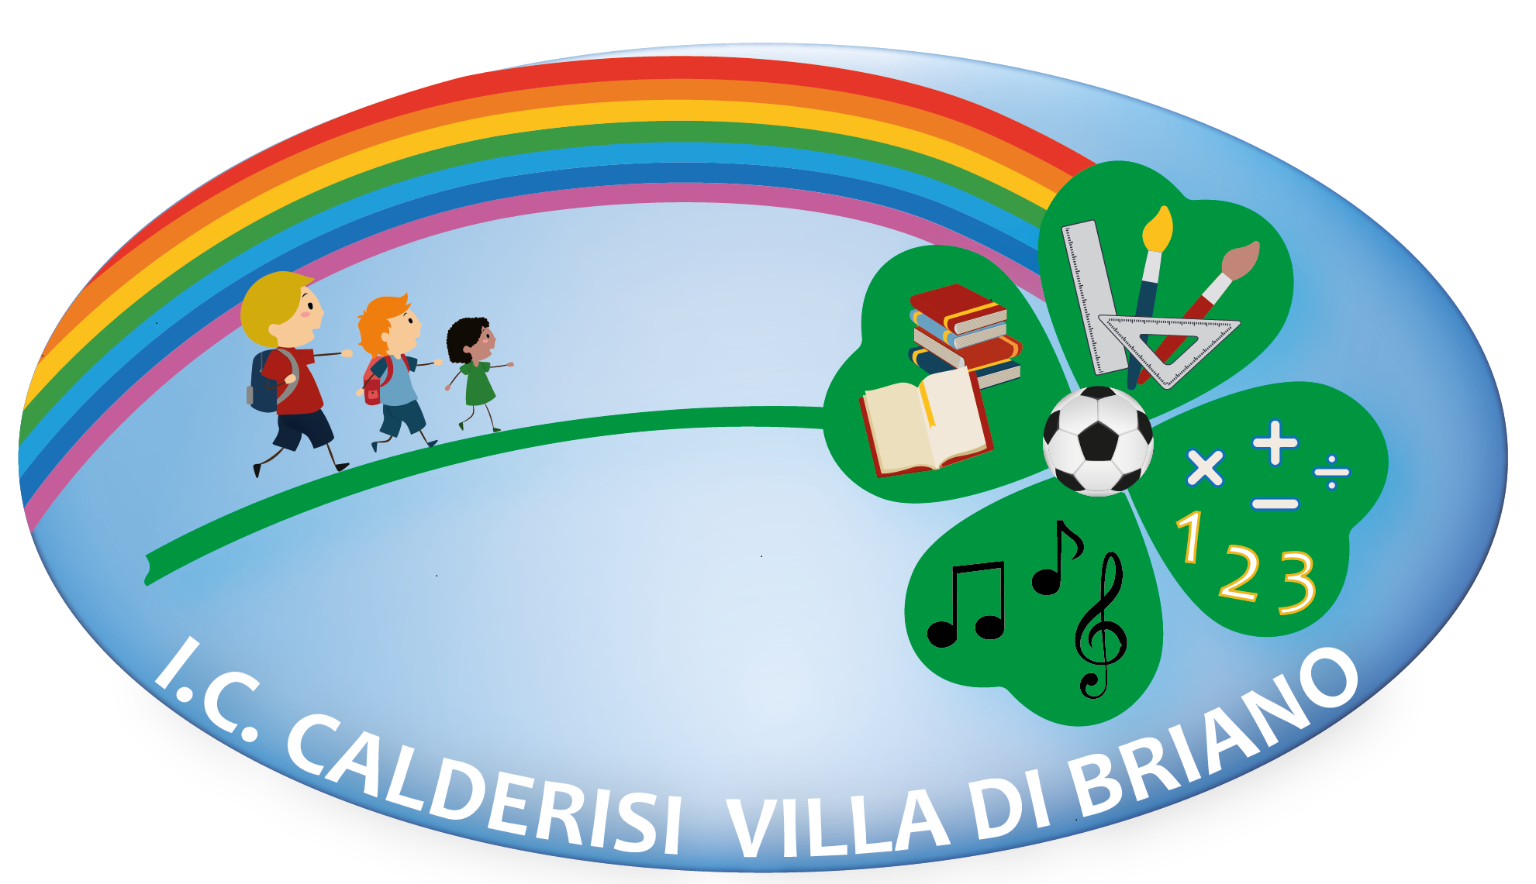 | ISTITUTO Comprensivo “Sac. R. Calderisi”  Via T. Tasso 81030 Villa di Briano (CE)  Codice meccanografico CEIC84000D Codice Fiscale 90008940612  E-mail: ceic84000d@istruzione.it e-Mail certificata ceic84000d@pec.istruzione.it  sito web: www.iccalderisi.gov.it codice ufficio : UFZQUI tel 081 5041130

RELAZIONE DOCENTE TUTOR

Fondo Sociale Europeo (FSE)
Obiettivo Specifico 10.2 Miglioramento delle competenze chiave degli allievi, anche mediante il supporto dello sviluppo delle capacità di docenti, formatori e staff.
Azione 10.2.2. Azioni di integrazione e potenziamento delle aree disciplinari di base (lingua italiana, lingue straniere, matematica, scienze, nuove tecnologie e nuovi linguaggi, ecc.).

Progetto “PON…iamo le basi!” Codice: 10.2.2A-FSE PON-CA-2017-778

Titolo modulo

Dati generali
n. ore
Esperto
Tutor
n. partecipanti
Plesso
Classi coinvolte

Competenze attivate
(inserite in piattaforma, sez. “Struttura”)

Fasi del modulo
(inserite in piattaforma, sez. “Struttura”)
Fase | Ore
1)
2)
3)
4)

Calendario degli incontri
(inseriti in piattaforma, sez. “Calendario”)
Data | Ore
1)
2)
3)
4)
5)
6)
7)
8)
9)
10)

Prodotti dell’intervento
(breve descrizione)

Considerazioni conclusive del tutor
(in particolare sulla ricaduta dell’intervento sugli alunni)

Villa di Briano, _____________

Il docente tutor

